学华为拿结果：构建责任结果导向的绩效训战营
主 讲：华为企业管理顾问、战略管理实战专家 刘善武

课程对象：人力资源总监/经理/主管，培训负责人，团队负责人，各部门中高层管理者等。
时间/地点：3月18-19日（周五-周六）/重庆
课程费用： 6800元/人

课程概要
打造卓越绩效团队——解码华为的人才管理与激励
华为任正非先生在2016年市场部会议上，针对绩效管理和人才选拔，特别提出：“各级主管的目标与责任要清晰，责任结果导向的考核机制，导致内部的机制简单，风气正派，脑袋对着客户的勇士更多。责任结果导向，必然是优秀干部辈出，迎合作风消失。”
那么华为究竟如何将“责任结果导向”解码到每一个岗位的绩效考核上呢？
企业无论处于哪个发展阶段，绩效管理对于提升企业的竞争力都具有巨大的促进作用。绩效管理是否正确有效，将直接影响员工工作的积极性，成为决定公司效益和战略发展的关键因素。在具体的管理实践中，很多企业在绩效管理上却屡次遭遇挫折：
- 绩效评定指标如何分解，标准如何量化可操作？
- 如何设计简单明了的绩效考核表，既便于考核，又方便员工理解？
- 绩效考核的结果如何计算，如何与企业经营业绩挂钩，如何激发员工积极性？
- 绩效管理为什么总有人不理解，不支持？如何提升大家对绩效管理的认识？
如何在绩效管理中少犯错误，提高绩效管理的效益？为此，我们特邀华为企业管理顾问、战略管理实战专家 刘善武老师带来精彩的绩效管理课程。本课程从责任结果导向的目的出发，结合理论和实践，从计划、执行、反馈、改进四个方面全角度讲解绩效管理知识点，结合案例剖析、互动讨论等教学方式，帮助学员掌握绩效管理的思路和方法，学会运用绩效管理工具，解决绩效中的平均主义和大锅饭等现象，从而帮助企业解决绩效管理难题。

课程收益
企业收益：
1、帮助企业建立一套符合战略经营目标的绩效管理体系；
2、打破平均主义，吃大锅饭的现象，以激励促进效率的提升；
3、提高各级管理者对员工激励和辅导的技能，激发员工积极性。

岗位收益：
1、学会运用制定绩效指标的方法和工具，制定绩效考核制度；
2、掌握基于BSC的KPI指标设计方法，实施和应用平衡记分卡；
3、学会设计绩效考核表和奖金计算模型，实施有效的绩效考评；
4、掌握更高效的绩效面谈技巧，让员工接受绩效指标并高效完成。

课程特色
01从绩效计划、执行辅导、评估反馈、运用改进四个维度，引导学员细无巨细全方位学习绩效考核指标的设计建立和推行运用，从而提升学员绩效管理能力；
02课程不仅提供详实的工具和方法论，还提供实战案例及互动实操练习，便于学员消化吸收理论，以优秀的案例经验带动学员对方法工具的运用和落地实践。

课程大纲
第一章：绩效管理概述
一、绩效管理在企业管理中的位置
1、人力资源管理及绩效管理的位置
2、人力资源管理的四大机制
二、企业绩效管理有效实施的几点思考
1、企业的改革精神与目标体系
2、员工的思想工作及心态转变
3、绩效管理方案的科学性与合理性
三、绩效管理工作涉及的常见问题
1、目前企业绩效管理中存在的问题探讨
2、企业绩效管理工作的相关配套
（1）绩效考核主体、周期
（2）员工绩效基准值设计
（3）企业绩效奖金池设计思路
3、如何转变各级管理者在绩效管理方面的意识？
4、涉及到利益的再分配，如何获得理解和支持？
5、如何规避形式主义，平均主义和大锅饭现象？
四、企业绩效管理流程
1、绩效考评指标和标准的制定
2、绩效实施和辅导
3、绩效考评结果反馈与应用
第二章：绩效考核指标的设计
一、企业的目标管理
讨论：目标不明确会导致哪些问题？
1、目标管理有效的逻辑
2、分解目标的工具与方法
3、目标具体化的标志：指标、标准、权重
四、企业绩效管理流程
1、绩效考评指标和标准的制定
2、绩效实施和辅导
3、绩效考评结果反馈与应用
二、指标的分解思路
1、企业的战略目标
2、部门或岗位职责
3、短板或不足
4、企业关键成功因素等
三、常见指标术语的介绍与解释
KPI、PCI、WAI、NNI、BSC、OKR
四、指标分解与练习
1、结果性指标、态度性指标、能力性指标
互动练习：结果性指标分解
总结：现场提炼形成各典型岗位指标库
五、设定考评标准
1、标准设定的原则（SMART原则）
六、设计绩效考核表
案例：某岗位绩效考核表设计讨论
现场分享：绩效考核表如何设计
1、绩效考核表的分数如何统计（附带公式设定讲解）
分享：各类岗位绩效考核表现场分享，可提供学员
第三章：基于BSC的KPI指标设计
一、平衡计分卡介绍
1、平衡计分卡概述
2、平衡记分卡的指标类型及其相互关系介绍
学习与发展指标、内部流程指标、客户角度指标、财务角度指标
二、如何实施和应用平衡记分卡
案例：某大型企业应用平衡记分卡实例
1、应用BSC技术提炼企业、部门、岗位层面的KPI
2、应用BSC形成企业的战略地图
3、形成企业的指标库
练习：根据给定案例，利于BSC的思路提取KPI
三、基于BSC技术的绩效考核表设计
工具：绩效考核表参考模板
第四章：绩效实施与辅导
一、绩效辅导的主要作用
1、过程纠偏与指导
2、收集考评信息
二、管理者应具备素质探讨
互动：好的管理者应具备哪些素质
1、管理者的素质模型
三、关于执行力
思考：影响执行力的因素有哪些?
1、提高执行力的几点建议
2、高效执行力文化的打造
四、如何有效激励下属
案例：这样的员工如何激励
1、激励的心理学原理分享
2、激励下属的具体举措分享
第五章：绩效考评
一、绩效考评中存在的问题
1、难以量化的问题
2、主观误区（首因效应、近期效应、刻板效应，晕轮误差）
二、绩效考评方法介绍
1、排序法、行为观察法、关键事件法
2、加权选择量表法、绩效合约法
三、绩效考核结果的计算方案
练习：奖金计算方案
1、绩效考核结果计算的关键点
案例分享：某大型企业的绩效考核计算方案
- 企业奖金池设计原则与方法
1、企业奖金池设定的常用方法
2、奖金池设定的原则
五、企业年终奖方案如何设计
1、约定发年终奖的条件
2、年终奖方案如何设计
六、绩效考评结果的分析
1、奖金总额的管控思路及结果分析
2、考核结果分布是否符合正态分布
3、克服平均主义的几点思考
第六章：绩效考评结果的反馈与应用
案例：考评结果的反馈误区
一、绩效反馈面谈
1、面谈的周期、形式、内容
工具：绩效面谈表的设计
互动：如何有效的进行绩效面谈
二、绩效考评结果的应用形式
1、奖金计算与薪酬调整
2、职位变动与优胜劣汰
3、先进评选与人才培养
4、人才职业生涯规划
案例：华为的人才发展整体方案
第七章：企业绩效管理系统的运行评估与优化
一、评估内容
1、绩效管理系统本身存在的问题（制度、方案、体系合理性）
2、与其他系统之间的衔接问题
工具：绩效管理系统评估问卷表
二、主要评估的指标
1、被评估人数、绩效面谈质量
2、信息收集质量、绩效等级分布
3、绩效管理与企业绩效的关联度、员工的认可度
三、绩效管理系统运行的改进思路
1、指标制定方面、过程实施方面、绩效考评方面
2、绩效反馈与结果应用方面
案例研讨：华为、海底捞、万科绩效管理案例分享

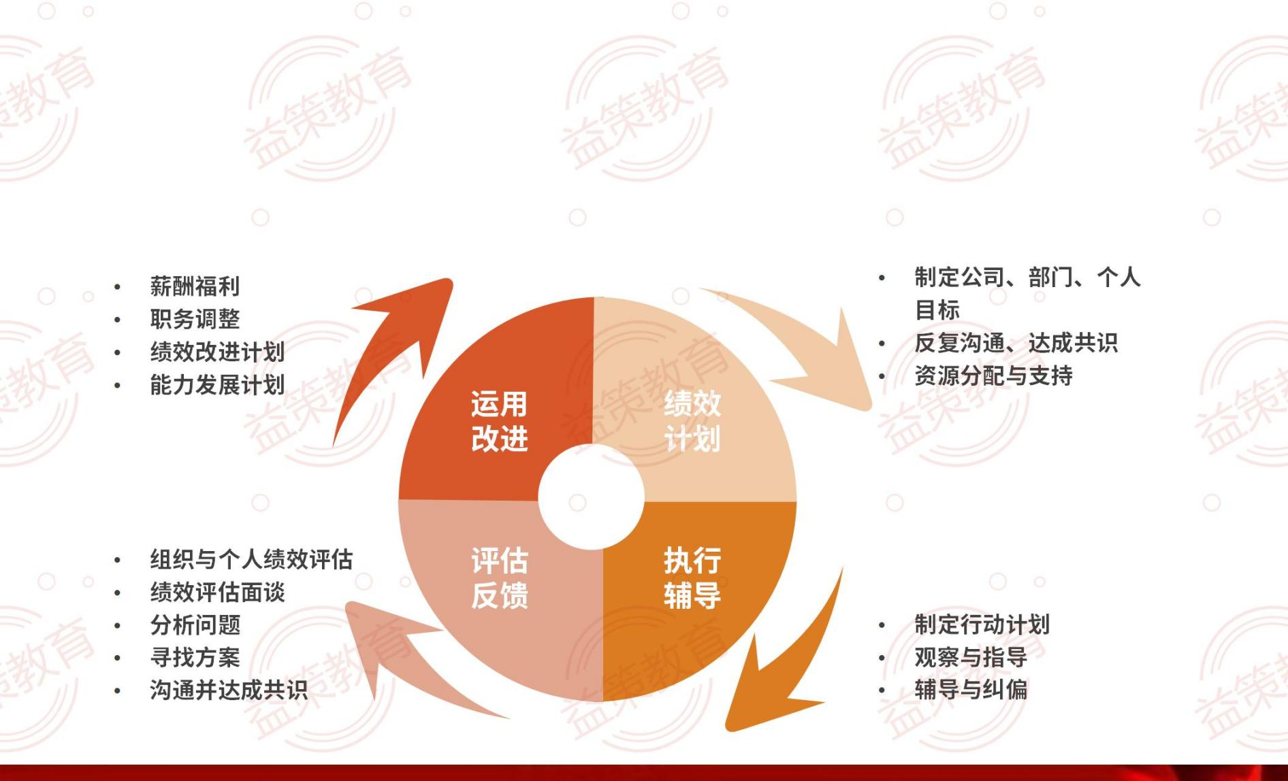
课程框架

运营服务
基于“三驾马车（学习模式+学习地图+学习引擎）”方法论内核，形成了100余个管理标准，服务主流企业公开课、内训、项目实施，客户对象为年营业额3~100亿+成长型/规模型企业，累计交付5万天+，用实力和经验打造五星级学习管理服务闭环，为学员提供优质的学习体验。

专家介绍
刘善武
华为企业管理顾问、战略管理实战专家
实战经验
从事企业管理工作、管理科学研究与管理咨询工作近三十年，结合BLM业务领先模型创立了“8V 企业管理制胜模式”，长期担任华为、中集等知名企业管理咨询顾问，被证明卓有实效。

授课特点
坚持管理实践是检验管理理念的唯一标准，依据 “知行合一、对症施治” 的原则，分析问题精准透彻，直指问题核心，深受企业学员欢迎。

主讲课程
学华为拿结果 — BLM战略执行力训战营、绩效管理、人力资源与人力资本--华为人力资源管理体系、分钱与分权—华为的干部管理之道等。

服务客户
华为、美的、中钢建构、粤海集团、绿地集团、广东省农业银行、盈丰集团、三一重工、中国医药协会……

联系方式：中企联企业培训网
咨询电话：010-62885261 传真：010-62885218
联 系 人：潘宏利 13051501222
电子邮箱：phL568@163.com
网 址：www.zqLpx.com

报名回执

单位名称
发票抬头 |  |  |  |  |  | 发票内容：□1、咨询费 □2、会务费
公司地址
联系人 |  | 电话 |  |  | 手机
职务 |  | 传真 |  |  | E-mail
参会人数： 人 |  | 参会费用： 元 |  |  | 付款方式：□课前转帐 □现金
酒店预订委托 |  | □是 标双 间 标单 间
参加  学员  名单 | 姓名 | 职务 |  | 手 机 | E-mail

